相關的室內植物淨化空氣及維護管理資料，可至環保署網站（http://freshair.epa.gov.tw/object/淨化室內空氣之植物-居家生活版-1.pdf）下載參考。

居家場所放置植物前後二氧化碳濃度變化圖

居家場所放置植物前後甲醛濃度變化圖

居家場所放置植物前後落塵量變化圖
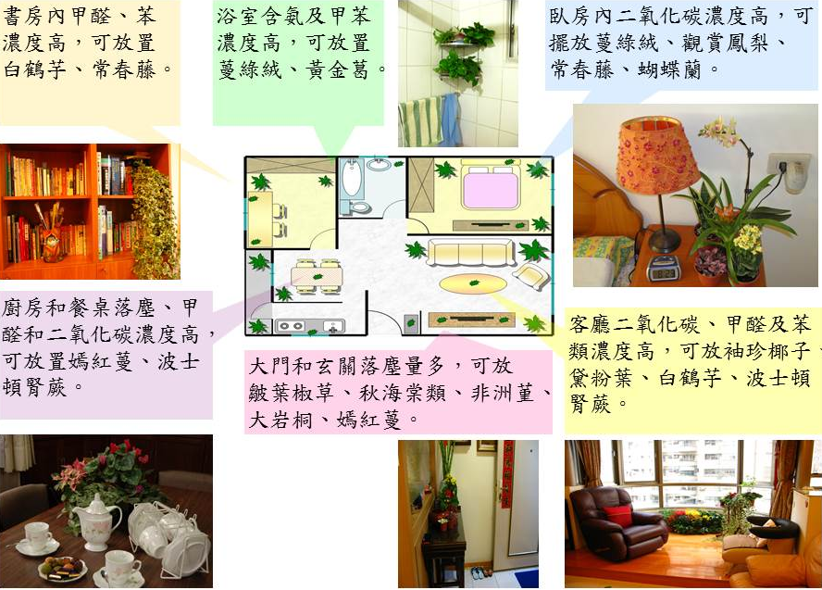

居家場所淨化空氣之植栽擺設示意圖

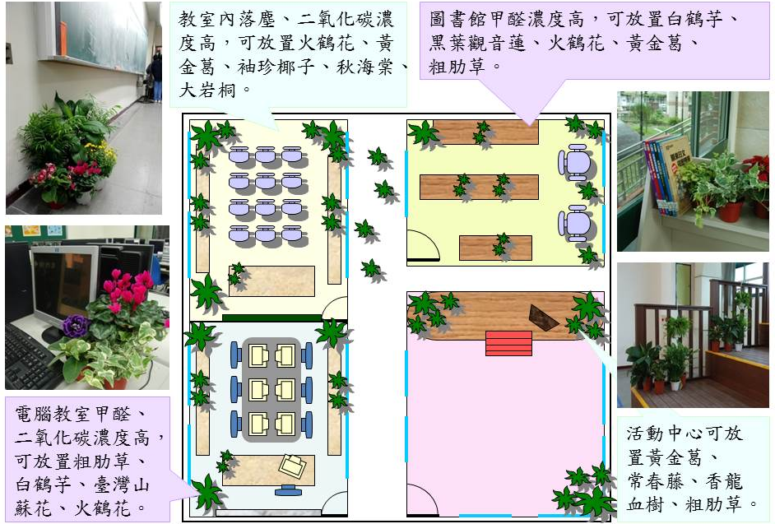
學校場所淨化空氣之植栽擺設示意圖
學校場所淨化空氣之植栽擺設示意圖

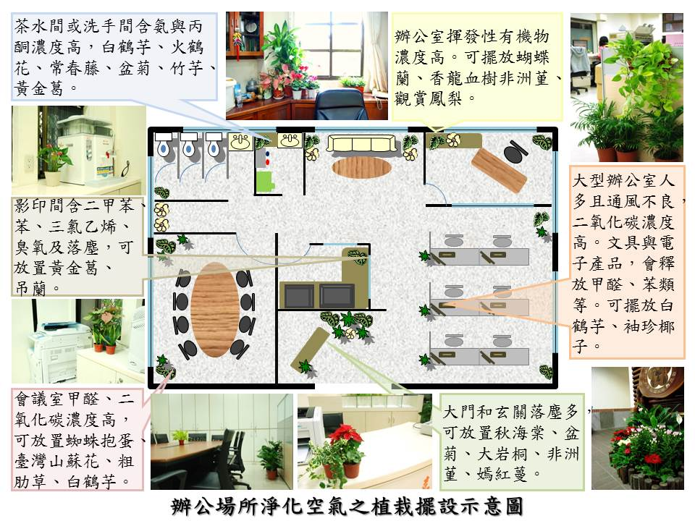

辦公場所淨化空氣之植栽擺設示意圖

